Инструкция для работы в методическом кабинете
Для работы в виртуальном методическом кабинете участникам необходимо зарегистрироваться на сайте http://amurskdou21.ucoz.ru/.
1) Для этого на верхней панели нажать кнопку
«Регистрация» и заполнить формы с именем и фамилией. Нажать кнопку «Продолжить»
2) Далее необходимо заполнить поле с адресом электронной почты и кодом безопасности, подтвердить условия использования и нажать кнопку «Регистрация».
3)
На вашу электронную почту придет письмо о подтверждении регистрации. Для завершения регистрации перейдите по ссылке в письме.

4) Последнее действие: внесите себя в список участников методического кабинета.
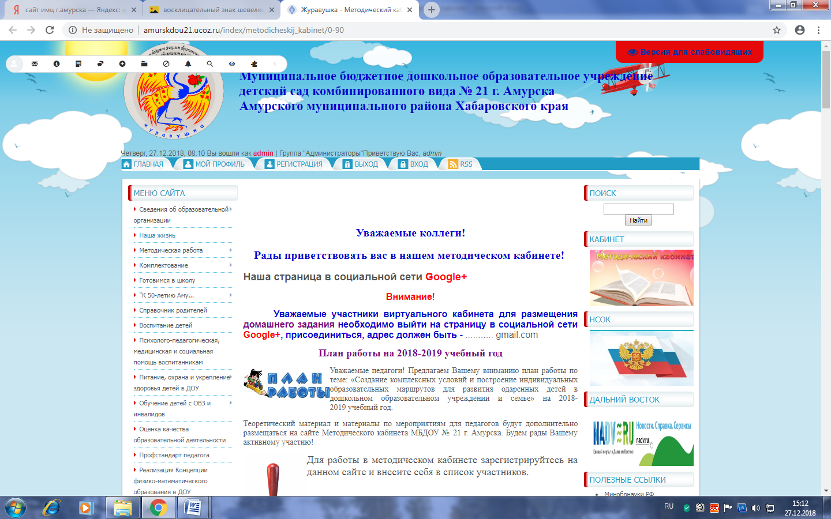

Для этого на странице методического кабинета нажмите на «список участников» и напечатайте свои Ф.И.О., должность, образовательное учреждение и e-mail.

